ΧΡΟΝΙΑ ΠΟΛΛΑ ΜΑΜΑ!!!

Σήμερα που γιορτάζεις,
μανούλα μου, δεν ξέρω
από του κόσμου τα καλά
τι δώρο να σου φέρω!

Θα σου ‘φερνα, αν μπορούσα,
με τα μικρά μου χέρια
όλα της γης τα λούλουδα,
τον ήλιο και τ’ αστέρια.

Για αυτή την γιορτινή ημέρα για όλες τις μαμάδες, σας προτείνουμε μερικές δικές μας ιδέες για να περάσετε ξεχωριστά μαζί με τα παιδιά σας στο σπίτι.
Χρόνια Πολλά σε όλες τις μαμάδες…

- Ας ξεκινήσουμε τη μέρα μας, με μια γλυκιά ιδέα… Μερικές εύκολες και γρήγορες συνταγές για να φτιάξετε με τα παιδιά στο σπίτι προκειμένου να τους εξηγήσετε ότι είναι μία ιδιαίτερη μέρα που γιορτάζουν όλες οι μαμάδες και για αυτό κάνουμε κάτι ξεχωριστό τη μέρα αυτή.

Φτιάξτε πεντανόστιμα muffins με τα παιδιά και στολίστε τα με ότι εσείς επιθυμείτε. Για τα muffins βανίλιας θα χρειαστείτε:
2 κούπες αλεύρι για όλες τις χρήσεις
1/3 της κούπας ζάχαρη (εναλλακτικά μπορείτε να χρησιμοποιήσετε μέλι)
1 κουταλιά baking powder
½ κούπα γάλα
½ κούπα μαργαρίνη
2 αυγά
1 φακελάκι βανίλια
Βάλτε όλα τα υλικά στην κουζινομηχανή εκτός από το αλεύρι. Όταν ενωθούν προσθέστε σιγά σιγά το αλεύρι και στη συνέχεια βάλτε σε χάρτινες φόρμες για muffins τη ζύμη ως τη μέση της φόρμας και ψήστε για 25 λεπτά στους 180.
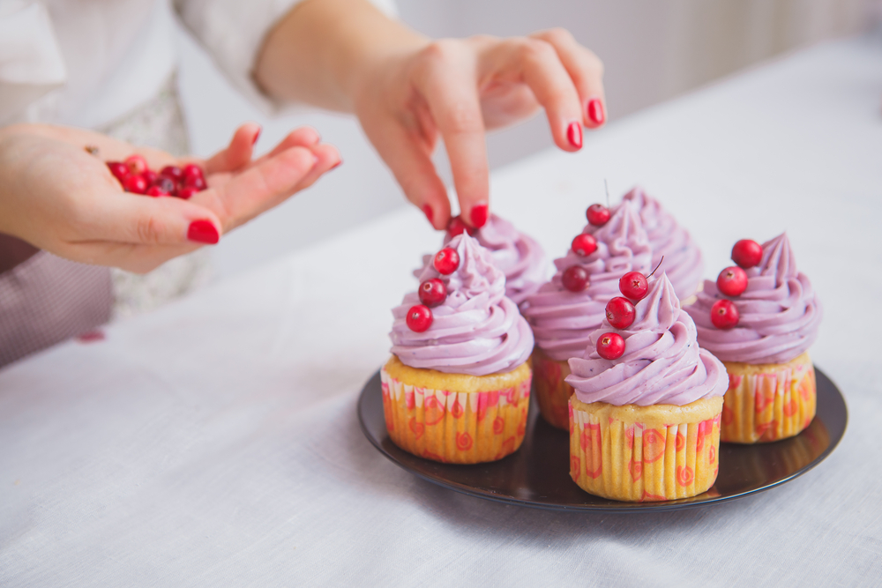
Ενώ για κάτι πολύ πιο γρήγορο θα μπορούσατε να κάνετε ένα smoothie με φρούτα εποχής. Με μεγάλη προσοχή αφού δεν αφήνουμε τη διαχείριση ενός μπλέντερ σε ένα παιδί, το βοηθάμε να συγκεντρώσει τα υλικά και να ετοιμάσει ένα γευστικό, φραουλένιο smoothie για τη μαμά. Τι μπορεί να περιέχει αυτό;
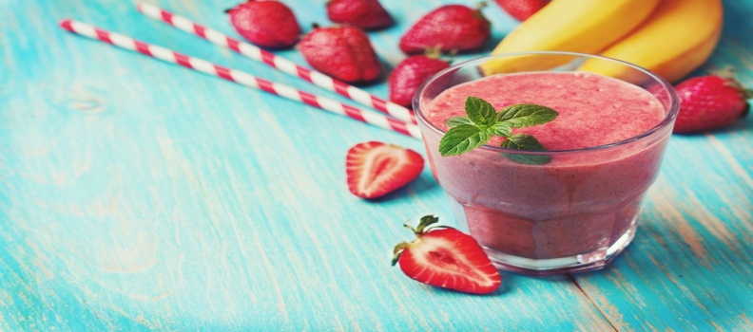
250γρ φράουλες
100 γρ διάφορα άλλα μούρα
1 αχλάδι
μερικά παγάκια
1 κούπα γάλα καρύδας


- Μπορείτε να απολαύσετε μαζί με τα παιδιά μία σύντομη ιστορία με θέμα την σχέση μητέρας-παιδιού. Ακόμη και να αναζητήσετε αν το επιθυμείτε κάποια από αυτά που σας προτείνουμε σε κάποιο από τα ανοιχτά πλέον βιβλιοπωλεία της γειτονιάς σας.

Ακούστε το «Θα σ’ αγαπώ ό,τι κι αν γίνει»
εδώ:
https://www.youtube.com/watch?v=BHoLS_WZFlo

Ενδεικτικές προτάσεις για βιβλία: «Η πάπια που ήθελε να γίνει μαμά», «Γιατί αγαπώ τη μαμά μου», «Μαμά, Μανούλα, Μανουλίτσα.Σ’αγαπώ γιατί…» και «Η μαμά κάνει απεργία».

- Στη συνέχεια, ακούστε μερικά τραγούδια που έχουν γραφτεί αποκλειστικά για τις μαμάδες αλλά και για τη γιαγιά:
https://www.youtube.com/watch?v=-niQYBRvkZA
https://www.youtube.com/watch?v=gtfu61gxG_c
https://www.youtube.com/watch?v=Qk6lRLYYUfM
https://www.youtube.com/watch?v=huPL-LUElTY
https://www.youtube.com/watch?v=3JR3rWlEYhc
- Ας φτιάξουμε ένα δώρο για τη μαμά με τα χεράκια μας…
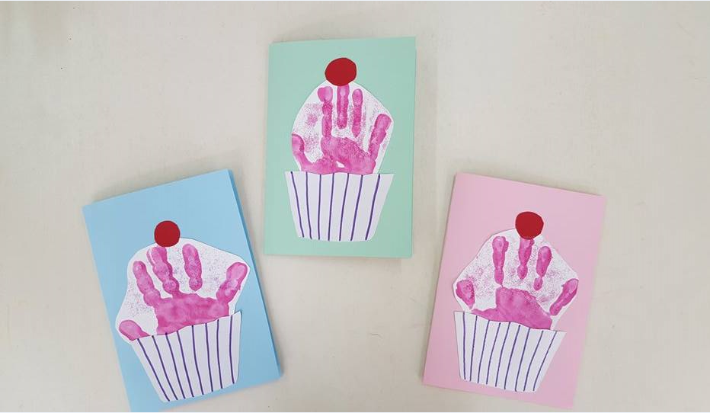
Διπλώστε μία κόλλα χαρτί Α4 στη μέση, εάν έχετε χρωματιστή ακόμη καλύτερα. Στη συνέχεια, σε μία δεύτερη κόλλα χαρτί κάντε το αποτύπωμα του χεριού του παιδιού σας με τέμπερα ή δαχτυλομπογιά. Μόλις αυτό στεγνώσει το κόβετε περιμετρικά είτε εσείς για τα πιο μικρά παιδιά είτε μόνα τους τα πιο μεγάλα παιδιά, με τη δική σας επιτήρηση και με παιδικό ψαλίδι. Κολλήστε το αποτύπωμα στο μέσον της πρώτης διπλωμένης κόλλας χαρτιού, και στη συνέχεια τοποθετήστε στο κάτω μέρος ένα κομμάτι χαρτιού κομμένο να μοιάζει με τη βάση ενός cupcake. Στα πιο μεγάλα παιδιά μπορείτε και πάλι εσείς να το σχεδιάσετε απλά και εκείνα στη συνέχεια να το κόψουν. Το στολίζουν όπως εκείνα επιθυμούν με χρωματιστούς μαρκαδόρους.
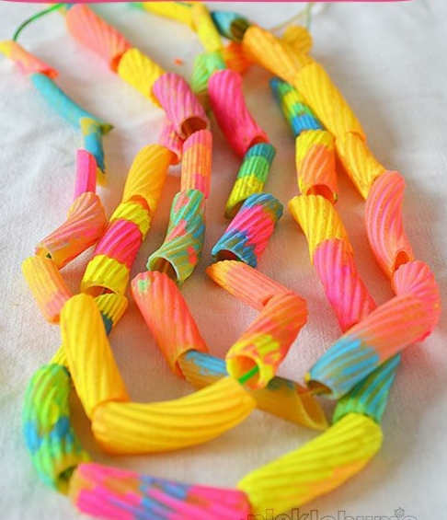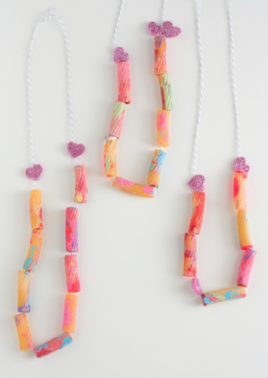
Κοσμήματα από ζυμαρικά για τη μαμά. Δώστε στα παιδιά ζυμαρικά που μπορούν να περάσουν στη συνέχεια μέσα από μία κλωστή. Δώστε τέμπερες σε ανοιχτά χρώματα στα παιδιά και πινέλα, τα πιο μικρά παιδιά μπορούν να βάψουν τα ζυμαρικά ακόμη και με τα δάχτυλα τους. Αφήστε τα να στεγνώσουν και στη συνέχεια περάστε τα σε ένα σκοινάκι και θα έχετε ένα πολύχρωμο κόσμημα για το λαιμό.
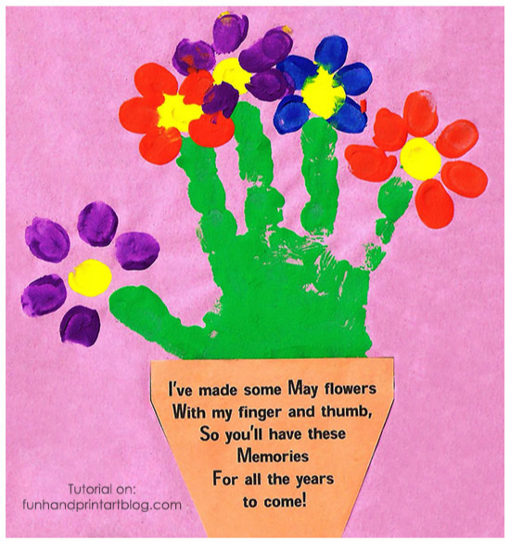

Δημιουργήστε με το χέρι του παιδιού σας ένα γλαστράκι με λουλούδια χρησιμοποιώντας τέμπερες ή δαχτυλομπογιές. Φτιάξτε τα πέταλα των λουλουδιών με το δάχτυλο των παιδιών σε διαφορετικά χρώματα. Στη συνέχεια, μπορείτε να γράψετε ότι επιθυμείτε μέσα στο γλαστράκι.
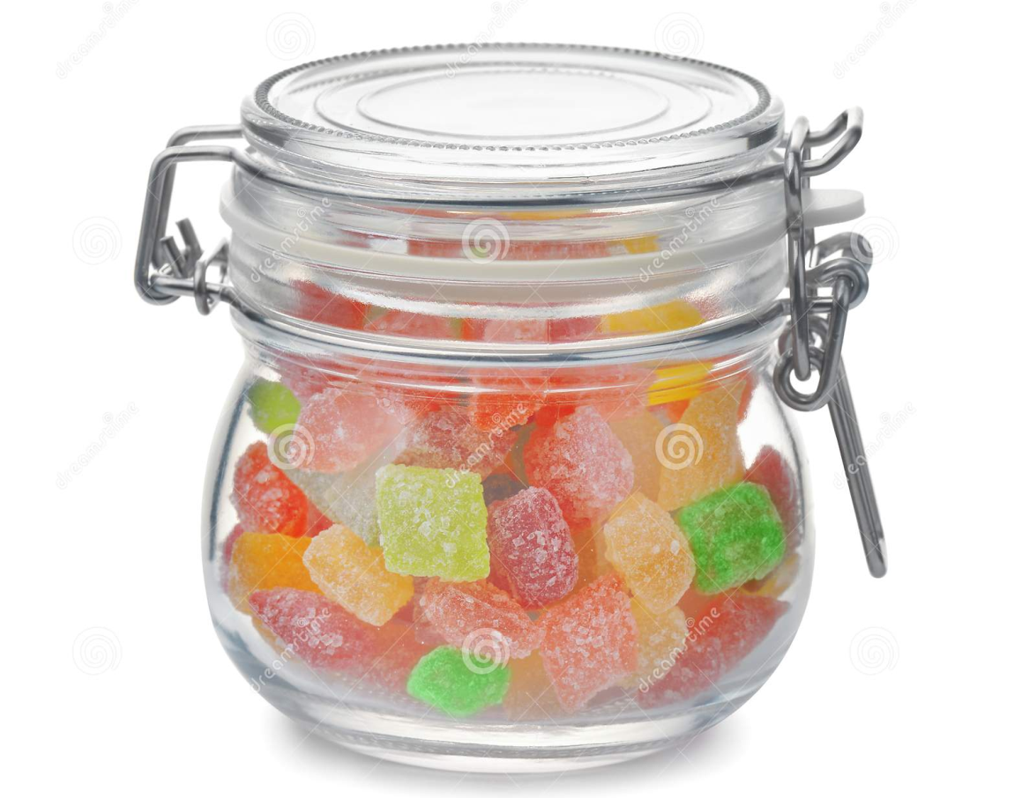

Tέλος, προτείνουμε και ένα μικρό δωράκι με πολλή αγάπη και για τη γιαγιά που είναι και αυτή μαμά και γιορτάζει επίσης!!!

- Παρατηρήστε και συζητήστε με τα παιδιά τις παρακάτω εικόνες που απεικονίζουν διάφορα ζώα με τα μικρά τους. Κάντε τη σύνδεση της σχέσης μητέρας-παιδιού ακόμη και ανάμεσα στα ζώα.

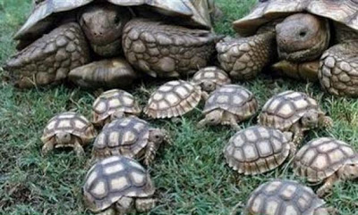

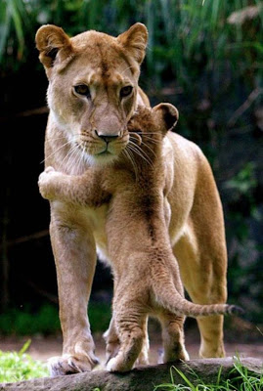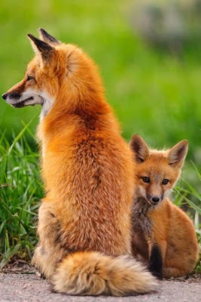
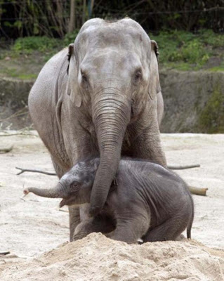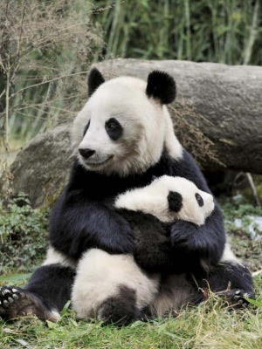


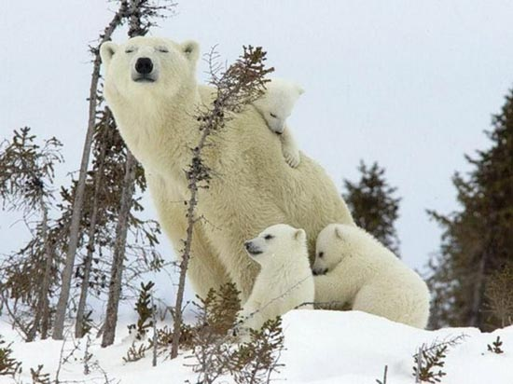
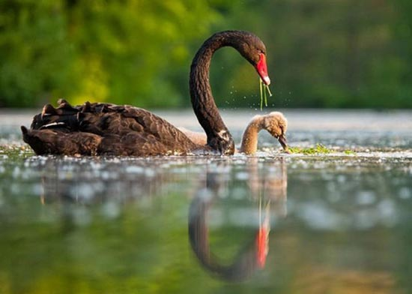

- Στη συνέχεια μπορείτε αρχικά για τα πιο μεγάλα παιδιά να τυπώσετε και να δοκιμάσετε να βοηθήσετε τους δεινόσαυρους στην εικόνα να βρουν το δρόμο για να φτάσουν στα μωρά τους ενώ και για τα πιο μικρά παιδιά μπορείτε να γεμίσετε ένα σακουλάκι που κλείνει αεροστεγώς με διάφορα υλικά όπως αλεύρι, τρούφα ή αλάτι να το στερεώσετε στη συνέχεια με ταινία περιμετρικά σε ένα τραπέζι και τέλος με το δάχτυλο τους, ένα μαρκαδόρο κλειστό ή ακόμη και ένα απλό ξυλάκι να δημιουργήσουν τα δικά τους σχέδια. Μπορείτε επίσης να δοκιμάσετε να σχεδιάσετε μια διαδρομή την οποία τα παιδιά θα πρέπει να ακολουθήσουν χρησιμοποιώντας απλά δύο καπάκια από μπουκάλια.
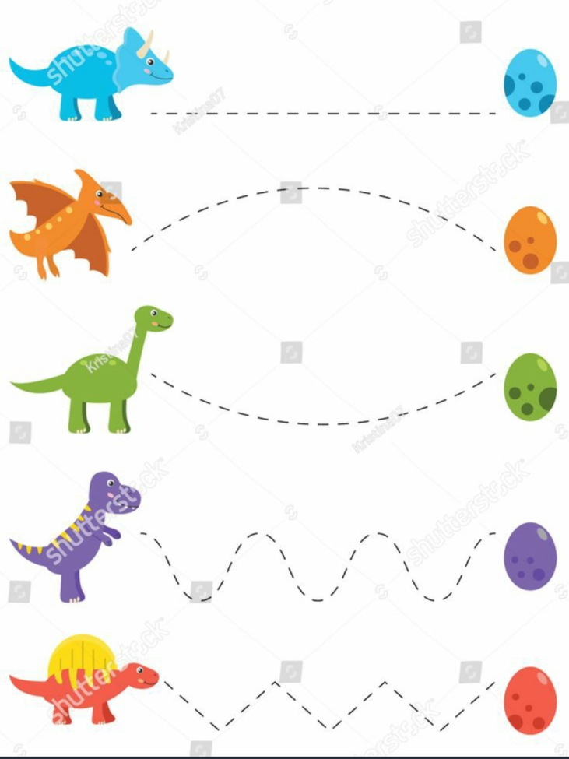
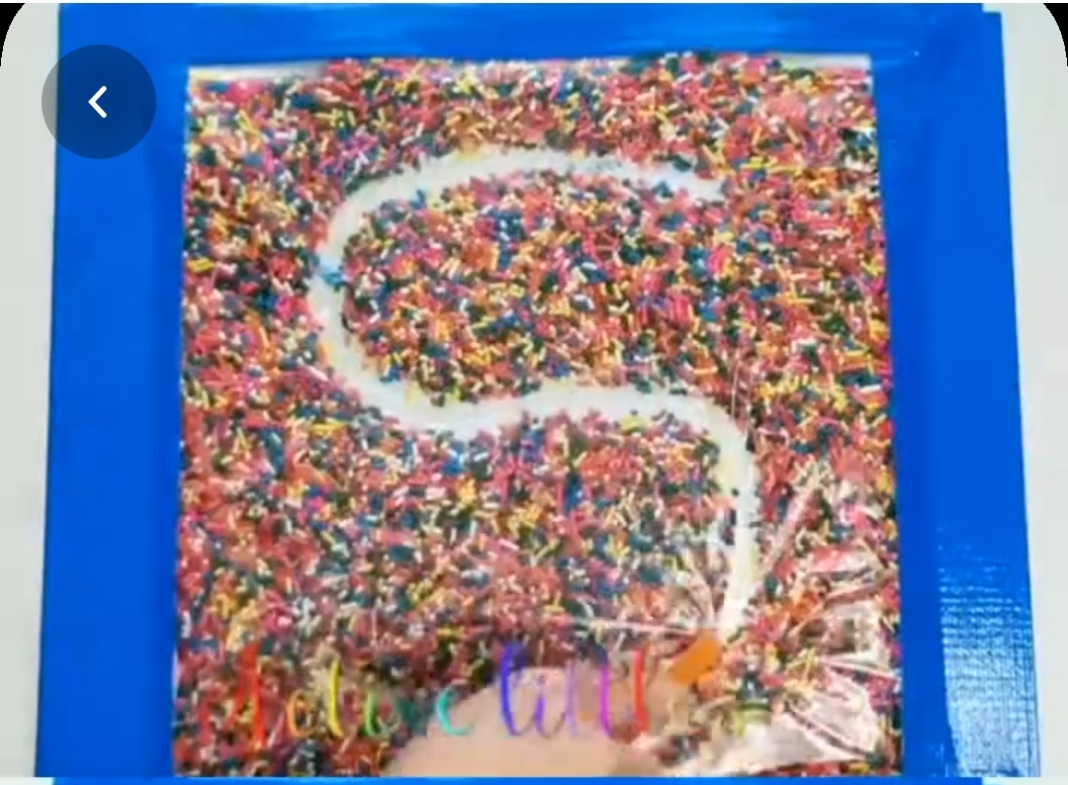
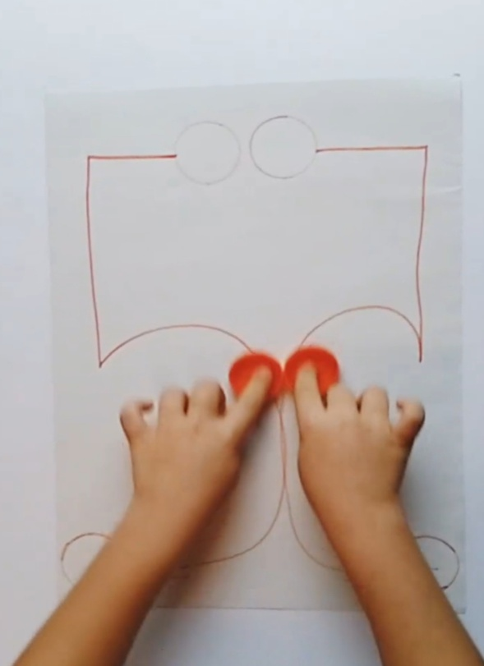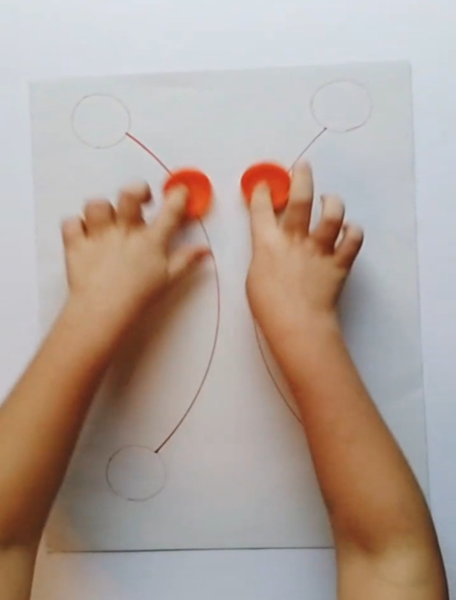

- Συζητήστε με τα παιδιά τι απεικονίζουν οι παρακάτω πίνακες. Κατόπιν, μπορείτε να τους δώσετε τέμπερες να φτιάξουν το δικό τους πίνακα ζωγραφικής δώρο για τη γιορτή της μητέρας, τον οποίο μπορείτε στη συνέχεια να κρεμάσετε στον τοίχο σας!
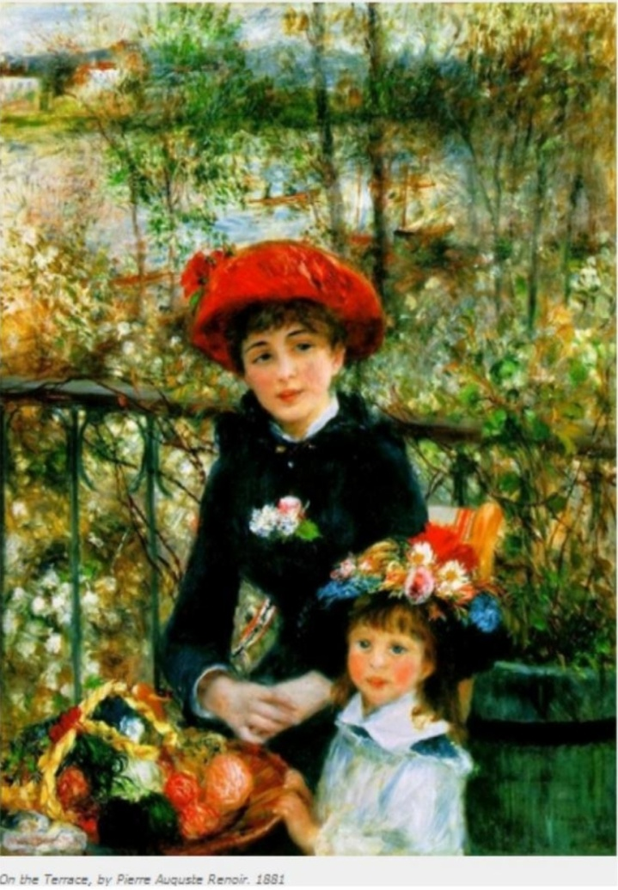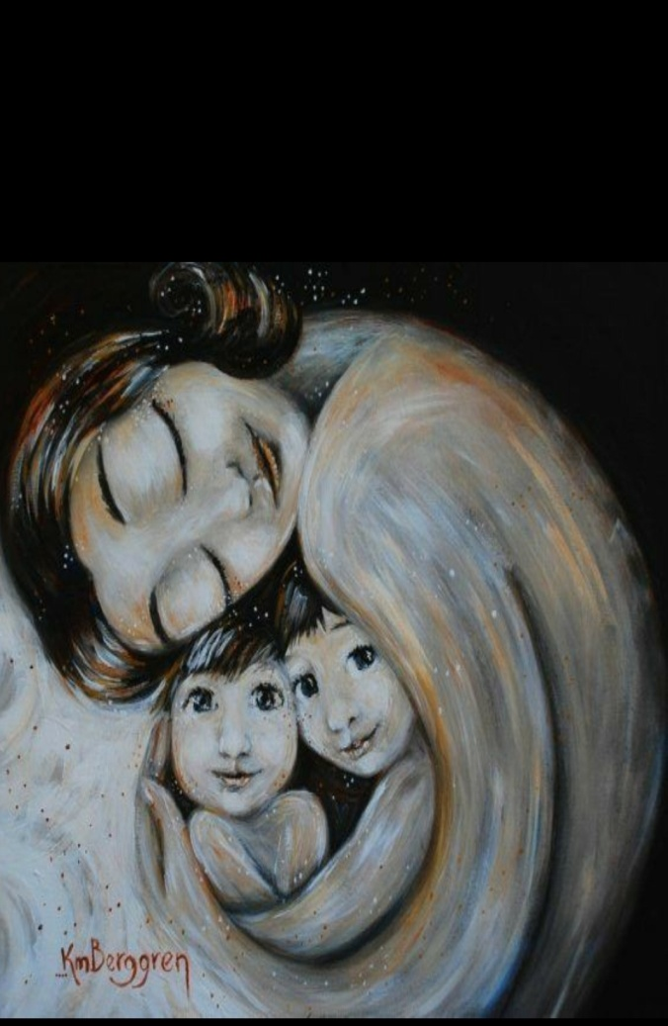
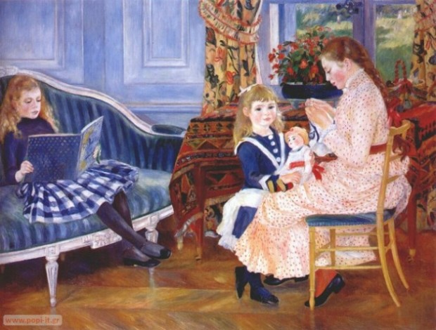
- Τέλος, σας δίνουμε τη συνταγή για μια υπέροχη μαμά…
